הי,

שלחו את המטלת בית ב- 18/10

אני אישית, לא יכולתי לעבוד על המטלה בימים האלה

לצערי, התחלתי אותה רק היום יום ראשון(23/10) בשעה 15:30 ולא ממש היה לי זמן לעבוד עליה.

ניסיתי לעשות את הטוב ביותר במשך זמן זה, וע"כ החלטתי להציג את הפרויקט ב -WindowsForms

אשמח מאוד בכל זאת להתראיין אצלכם, ולספר לכם מעט על עצמי ועל פרויקטים שעשיתי,

וכן על החשיבה של צד הבקאנד ובניית מסד הנתונים במטלת הבית.

בשנה האחרונה פיתחתי פרויקט גמר - "AutoClassification Add in"

תוסף לאאוטלוק המסווג בצורה אוטומטית דואר נכנס לקטגוריות ע"י אלגוריתם יעיל לסיווג וניתוח טקסט.

הפרויקט בוצע בצורה יחידנית, והייתי צריכה לפתח אותו לבד, ולהתמודד הן עם הצד הטכנולוגי של פיתוח תוסף לאאטלוק שהיה בשבילי משהוא חדש לגמרי, והן עם הצד האלגוריתמי.

הפרויקט קיבל ציון 100%.

וכן, בשלושה חודשים האחרונים למדתי בבוטקמפ של חברת גוגל -

הבוטקמפ התמקד בעיקר במבני נתונים ואלגוריתמים ושיפור יכולות הקידוד בליווי מנטורינג מטעם מפתחים בגוגל.

תודה,

שירה.

ישנו דף הבית

וכן, דף המציג את כל חברי הקופה:

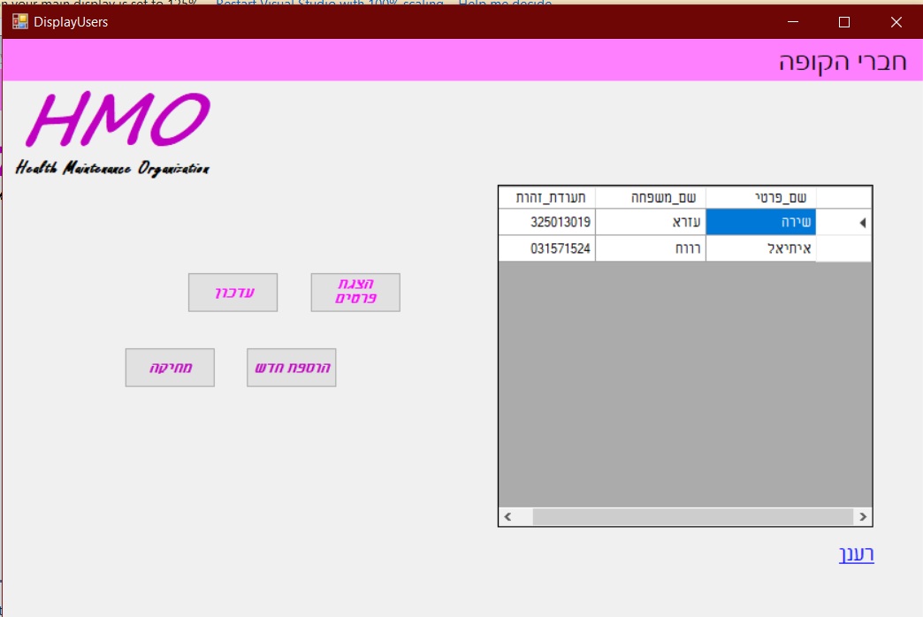

בנוסף, בעבור כל משתמש (בעת בחירת משתמש מסוים) יפתח בעבורו דף המאפשר

הצגת כל פרטיו, עדכון פרטיו. וכן – הוספת משתמש חדש.

